ČESKO-KALIFORNSKÁ ADVOKÁTNÍ KONFERENCE

17.-19. října 2019

Čtvrtek, 17. října 2019

11:00 -12:00 Kulatý stůl s Kalifornskými advokáty na Právnické fakultě UK
– viz samostatná pozvánka

18:30 Uvítací večeře v Plzeňské restauraci, Obecní dům,
adresa: nám. Republiky 5, Praha 1 - Staré Město
Heslo „Česká advokátní komora“
Jednotné (předplacené) menu:
- Kuřecí polévka s nudlemi a zeleninou
- Hovězí svíčková na smetaně
- Medový perníkový koláč
- V ceně 2 piva nebo 2 nealkoholické nápoje (konzumace nad rámec menu si platí každý účastník individuálně)

Dress Code: Casual

Pátek, 18. října 2019

Celodenní konference - Palác Dunaj, Národní (vchod Voršilská 138/14), Praha 1 – viz samostatný program

9:00 Registrace

9:30 Zahájení konference

12:00 - 13:30 Oběd v Cafe Louvre (mezipatro) - raut

17.00 Předpokládány konec konference

19:00 Večeře v restauraci Nebozízek,
adresa: Petřínské sady 411/14, 118 00 Praha 1
- Slavnostní podpis memoranda mezi ČAK a Kalifornií
- Pozor, lanovka je v opravě – využijte buď společný mikrobus, taxi nebo lze dojít pěšky
- Bezplatný mikrobus: Odvoz z Hellichovy ulice. Minibus bude cirkulovat od 18.40 do 19.00. Na místě bude kolegyně z Odboru MEZ, Mgr. Veronika Slováčková (tel.: 608136613)
- Taxi, která mají povolení k vjezdu na Petřín:
Halotaxi: +420 602 177 292
Sedop taxi: +420 777 666 333
Profitaxi: +420 261 314 151
Poly taxi: +420 603 507 773

Jednotné (předplacené) menu:
- Kulajda
- Kachní prsíčka s bramborovými koláčky, jablečný kompot,
- Ananasové taštičky s mascarpone
- V ceně voda a 2 alkoholické nápoje (konzumace nad rámec menu si platí každý účastník individuálně)

Dress Code: Business casual

Sobota, 19. října 2019

Ti z vás, kteří si zaplatili architektonickou prohlídku, sraz v hotelu Marriott, V Celnici 8, Praha 1

9:30 Úvodní přednáška architektů

10:00 Odchod na architektonickou prohlídku Prahy (částečně pěšky a částečně autobusem)

Pro účastníky prohlídky jsme zarezervovali restauraci na oběd, ale připojit se mohou i
ostatní zájemci – v takovém případě prosíme o nahlášení na international@cak.cz, a
to do pondělí 14.10.

13:30 - 14:45 Oběd v restauraci Baterka,
adresa: Bílkova 123/5, Praha 1 - Staré Město
Jednotné menu:
- Smažený řízek s brambůrkami grenaille a okurkou
- V ceně jeden nápoj dle výběru (např. pivo)
- Platí si každý sám – připravte si prosím hotovost 250 Kč

15:00 - 16:00 Plavba soukromou lodí po Vltavě. Stanoviště lodi „Prague
Boats“ – Dvořákovo nábřeží u Čechova mostu, molo č.5.

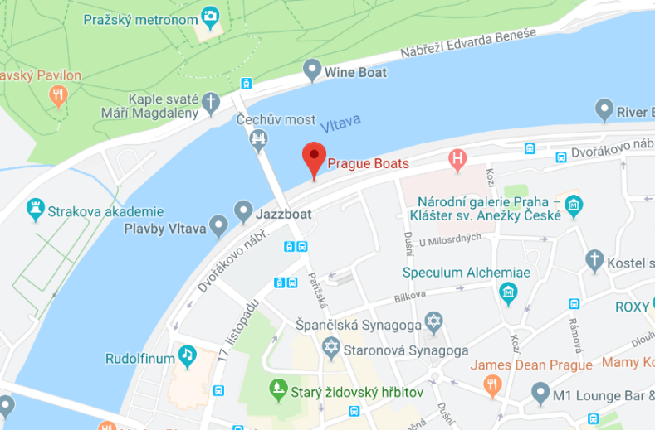

Kontakty:
JUDr. Eva Indruchová, vedoucí mezinárodního odboru ČAK, tel.: 777183113
Mgr. Veronika Slováčková, asistentka mezinárodního odboru, tel.: 608136613

